Arsenal nuclear do Paquistão alarma EUA

Washington e aliados temem que armas caiam nas mãos de terroristas, revelam documentos vazados por site

Correspondências mostram ainda que EUA mantêm na Europa armas nucleares da época da Guerra Fria

Documentos diplomáticos divulgados pelo site WikiLeaks revelam que diplomatas americanos e britânicos temem que o arsenal nuclear do Paquistão caia nas mãos de terroristas ou seja usado em uma devastadora guerra com Índia, vizinha e também potência nuclear.

Segundo os jornais "New York Times" e "Guardian", diplomatas dos Estados Unidos e do Reino Unido estão preocupados com o rápido crescimento do arsenal nuclear do Paquistão e de sua instabilidade crescente diante da influência de terroristas da rede Al Qaeda e da milícia islâmica do Taleban.

O Paquistão rejeita as suspeitas ocidentais e garantiu, diversas vezes, que tem capacidade de manter a segurança de seu material nuclear.

Em 2009, a embaixadora americana em Islamabad, Anne Patterson, enviou um despacho a Washington dizendo que "a maior preocupação não é um militante islâmico roubar uma arma, mas a chance de alguém trabalhando para o governo do Paquistão gradualmente contrabandear material suficiente para uma arma".

Em outro documento vazado pelo WikiLeaks, os EUA já destacavam que o Paquistão produzia armas nucleares em uma velocidade maior do que qualquer outro país, "apesar de pender a uma catástrofe econômica".

ARMAS DA GUERRA FRIA

Outros documentos divulgados pelo site revelaram que os EUA ainda mantêm um arsenal de armas nucleares táticas da época da Guerra Fria na Europa. Mais: mostram sua localização.

A Otan, aliança militar ocidental, condenou ontem o vazamento como "irresponsável e perigoso", mas não confirmou diretamente a existência das armas.

Segundo esse lote de despachos diplomáticos, a maioria das bombas nucleares táticas norte-americanas está na Bélgica, Alemanha, Holanda e Turquia.

As quatro nações já eram suspeitas de hospedar as ogivas, mas a Otan e os governos envolvidos sempre se recusaram a confirmar formalmente a suspeita.

Itália e Reino Unido também são suspeitos de hospedar bombas nucleares, mas não foram citados no relatório do WikiLeaks.

As bombas B-61, as mais antigas armas nucleares americanas, datam de 1950. Elas faziam parte dos esforços do governo dos EUA de firmar o compromisso com a defesa da Otan durante a Guerra Fria ao depositar o armamento próximo a potenciais campos de batalha.

Recentemente, um número expressivo de políticos europeus pediu a remoção das armas, dizendo que elas não têm mais propósito prático.

Mesmo assim, o arsenal nuclear continua no centro da nova doutrina da Otan, conhecida como "Conceito Estratégico".

Os EUA têm cerca de 1.100 armas nucleares, enquanto se estima que a Rússia tenha pelo menos 2.000.

A Otan já havia sido alvo de um vazamento do WikiLeaks, que em julho publicou milhares de documentos confidenciais sobre as forças no Afeganistão.
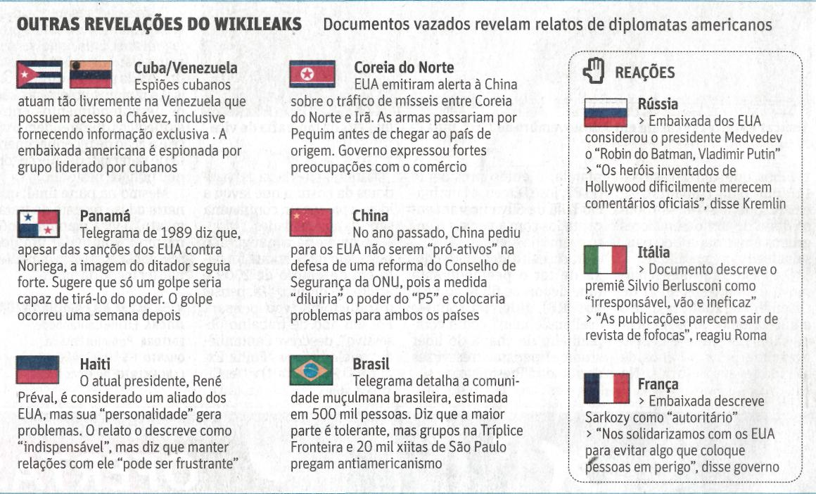

Fonte: Folha de S.Paulo, São Paulo, 1 dez. 2010, Primeiro Caderno, p. A12.

